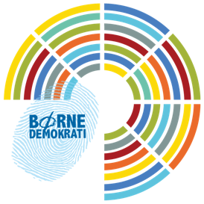

SAMTYKKE: Fotografering og optagelse af filmklip

Kære forældre

Dit barn har sagt ja til at blive børnedemokrat og det er vi meget glade for!

Vi vil gerne kunne dokumentere aktiviteterne i vores børnedemokrati med fotos og filmklip. Vi fotograferer naturligvis ikke børn uden at have fået lov af deres forældre, og derfor skriver vi her for at få din tilladelse til, at dit barn må blive fotograferet og filmet i forbindelse med aktiviteter i børnedemokratiet.

Billeder af børn i medier
Vi vil gerne bede dig om tilladelse til, at [navn på boligorganisationen] repræsenteret ved [navn på boligafdeling] tager og bruger fotos og optager filmklip af dit barn, når de deltager i aktiviteter i børnedemokratiet. Fotos og filmklip vil blive arkiveret og kan blive brugt på vores hjemmeside, sociale medier, oplæg og publikationer.

Vi er informeret om, at hvis vi ikke længere ønsker, at [navn på boligorganisation] benytter vores samtykke som grundlag for at behandle ovenstående oplysninger, kan vi tilbagekalde vores samtykke. Dog ikke hvis der er tale om allerede trykt materiale*. Henvendelse herom skal ske skriftligt til XXX:

Adresse
Tlf. nr.
E-mail

Med venlig hilsen
[Navn på boligorganisation]

- - - - - - - - - - - - - - - - - - - - - - - - - - - - - - - - - - - - - - - - - - - - - - - - - - - - - -- - - - - - - - - - - - - - - - - - -

Samtykke til fotografering og optagelse af filmklip.
Sæt kryds:

Mit barn må GERNE blive fotograferet eller optræde på filmklip

________________________________________________
Dit barns navn

______________ _____________________________________________________________
Dato Forældres navn og underskrift

